Autarquia Educacional do Vale do São Francisco

Faculdade de Ciências Aplicadas e Sociais de Petrolina

Curso de Ciência da Computação

**Sistema web para imobiliárias**

Tecnologias Web

Otavio Cornelio da Silva

**Professor:** Raphael Vidal

Petrolina, 4 de abril de 2019

Sumário

1. DESCREVER CENÁRIO 3

2. MODELO CONCEITUAL – BANCO DE DADOS 4

3. MODELO LÓGICO – BANCO DE DADOS 5

4. PROTOTIPAÇÃO 6

# DESCREVER CENÁRIO

Sistema com banco de dados designado para um site de imóveis, ofertará dados como preço, endereço, referências entre outros, além de uma descrição rápida. Os imóveis podem ser alugados ou vendidos. Alguns tipos de imóveis aceitos serão: “Casa”, “Apartamento”, “Terreno” e “Comercial”, mais tipos podem ser cadastrados. O portal terá um sistema de busca em que se poderá pesquisar por tipo, finalidade e/ou cidade além de simplesmente utilizar o codigo do imóvel.

A seção principal terá um imóvel em destaque, esta seção é uma opção para o cliente que decida pagar um valor a mais para obter um destaque maior. O resto da seção principal consistirá de 9 imóveis selecionados aleatoriamente para serem mostrados em uma grade, pequenos icones mostram a quantidade de quartos, banheiros, suites, garagens etc. No rodapé haverá links úteis, fone para fale conosco e links para as redes sociais da imobiliária. A pagina de um imóvel mostrará uma vizualização dos seus dados de maneira rápida por meio de pequenos icones representando a quantidade de banheiros e quartos, assim como na página inicial do site. O proprietário terá um campo de descrição onde pode oferecer um comentário sobre o imóvel. Além disso uma imagem do imóvel será oferecida, e outras podem ser adicionadas.

Haverá um sistema de login para usuários comuns e para corretores, estes poderão adicionar imóveis ao sistema e administrar o site. Os usuários logados podem ser os proprietários, compradores, locatários ou locadores. É possivel que o cliente seja pessoa física ou jurídica. Ao logar ao sistema, a pagina oferecida ao usuário será diferente dependedo do que este seja. Por exemplo, se o cliente for um corretor este receberá uma pagina contendo opções como “cadastrar imóveis” ou “vizualizar imóveis em processo de compra”. Um cliente receberá uma página em que pode vizualizar suas transações correntes. Todos os tipos de usuários podem editar seus dados diretamente no site. Todas as transações requerem a presença de um corretor.

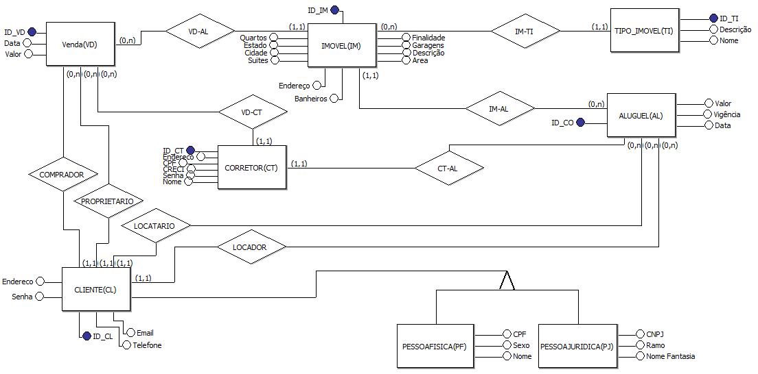

# MODELO CONCEITUAL – BANCO DE DADOS

# MODELO LÓGICO – BANCO DE DADOS

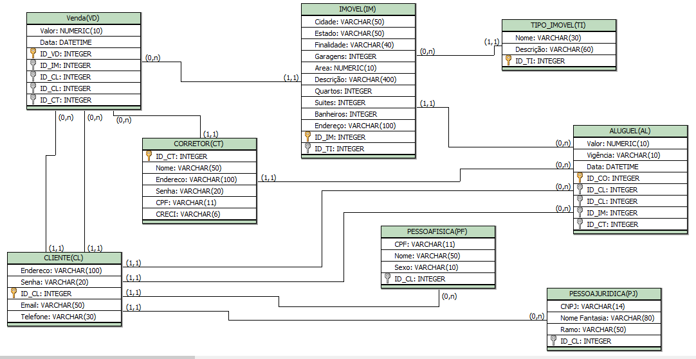

# PROTOTIPAÇÃO

**Pagina inicial**

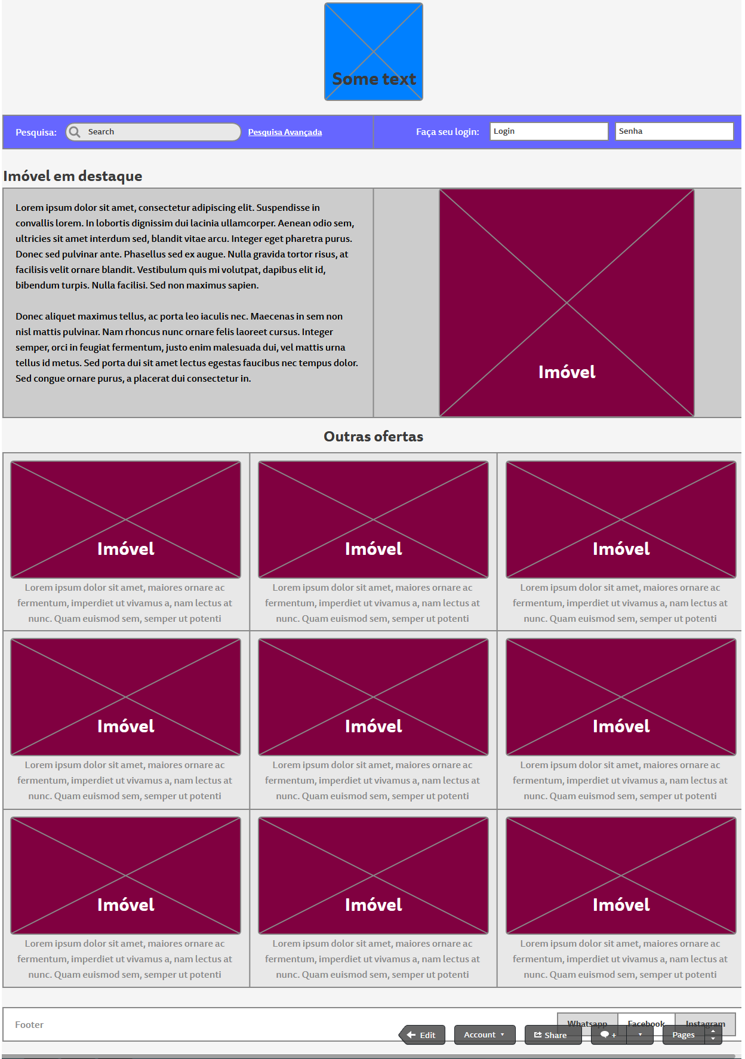

**Pesquisa**

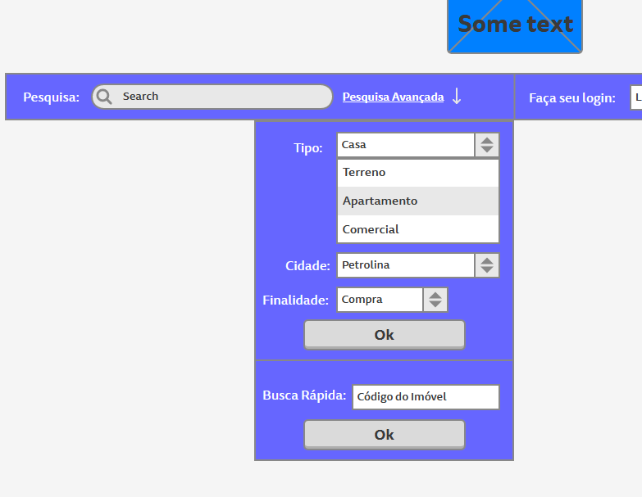

**Pagina Cliente**

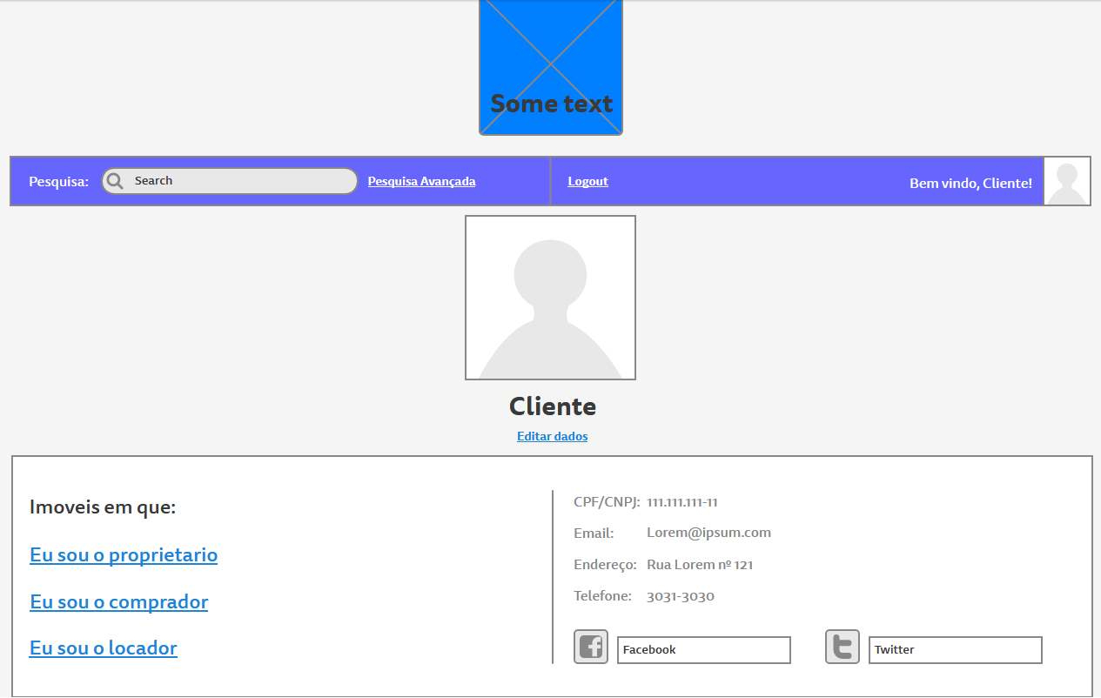

**Pagina Corretor**

